Васко иска да играе с приятелите си настолна игра. Избрал „Цветове“.
Играта „Цветове“ се състои от n точки. Съществуват и n-1 двупосочни връзки, свързващи две точки, а от всяка точка може да се стигне до всяка друга, „ходейки“ по връзките. Освен това всяка точка има цвят c_{i}.
Васко вече е подредил полето, но сега се чуди дали ще може да спечели. За да разбере това, му трябват минималната и максималната дистанция между две точки с еднакъв цвят. Дистанцията между две точки е броят връзки, по които се стига от едната до другата, в най-краткия път между двете. Вие сте специалист по играта „Цветове“ и затова трябва да му помогнете.
По дадени n, списъкът с връзките и цветовете c_{i} на всяка точка намерете минималната и максималната дистанция между две точки с еднакъв цвят.
Вход
От първия ред на файла colors.in се въвежда n – броят точки.
На следващите n-1 реда се въвеждат по две цели числа i j, означаващи че има двупосочна връзка между точка i и точка j.
На следващия ред се въвеждат n числа: c₁ c₂ c₃ ….. c_{n-1} c_{n} , показващи цветовете на всяка точка.
Изход
На единствения ред на файла colors.out отпечатайте 2 числа - минималната и максималната дистанция между две точки с еднакъв цвят. Ако няма такива дистанции, отпечатайте „-1 -1“.
Ограничения
$$1≤n≤{10}^{5}$$
$$0 ≤c_{i}≤{10}^{18}$$
Ограничение по време: 1.5 sec.
Ограничение по памет: 256 MB.

Примерен тест
Вход (colors.in) | Изход (colors.out)
12  2 7  2 6  6 3  6 5  5 8  8 9  8 10  8 1  8 11  8 12  8 4  2 3 2 2 4 3 3 1 4 5 4 5 | 1 4

Обяснение на теста
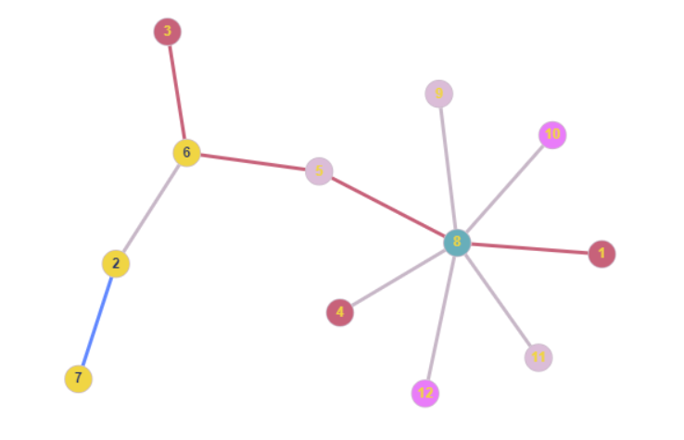
Точките с еднакъв цвят са оцветени еднакво. В синьо се вижда минималната дистанция, а в червено максималната. Може да се забележи, че това не са единствените такива пътища.

